7º JASTI
C
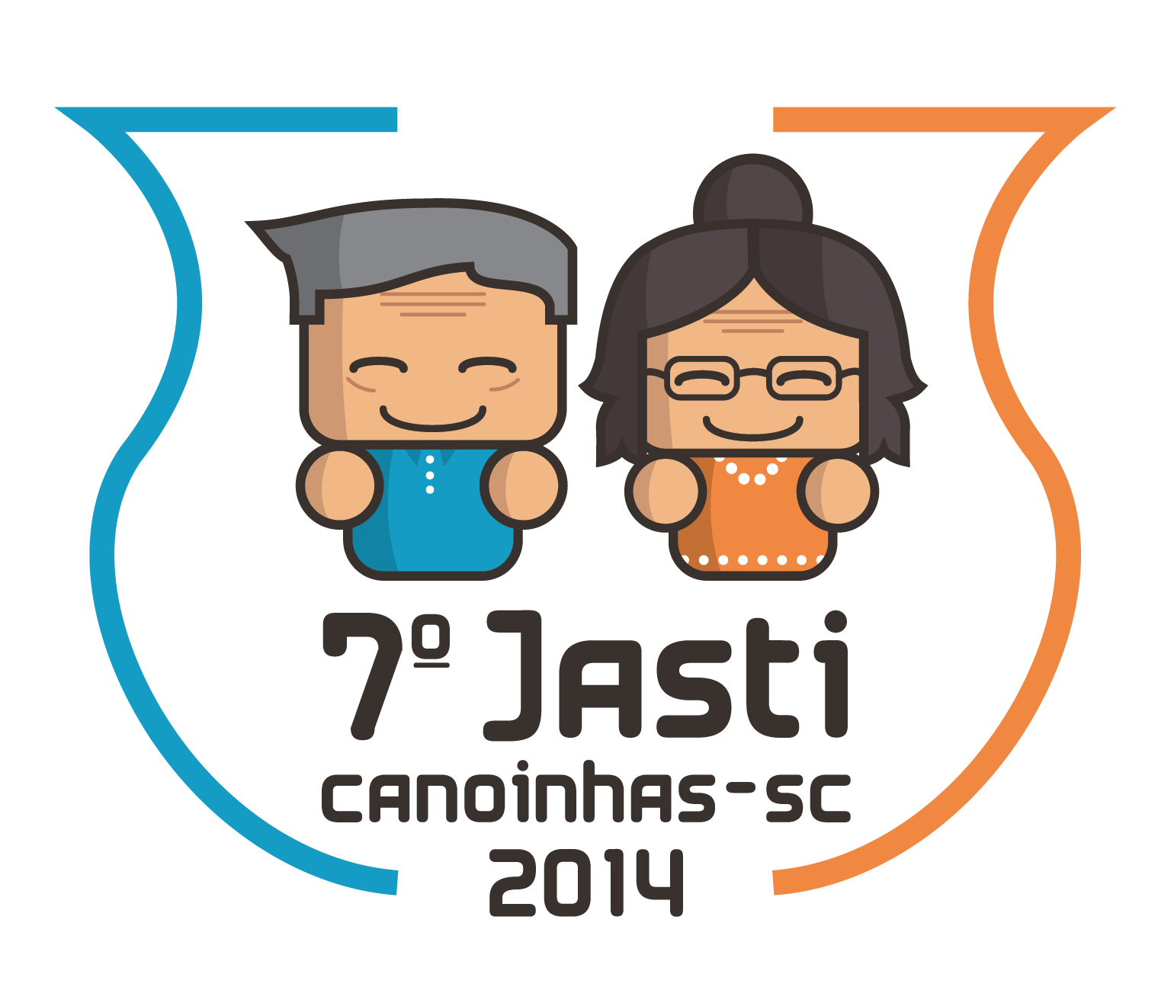

ETAPA MICRORREGIONAL
Joinville
24 DE ABRIL DE 2014

São Francisco do Sul
25 DE ABRIL DE 2014

BOCHA MASCULINO

DIA 24/04/2014
LOCAL |  | Associação dos Servidores de Joinville - Boa Vista - Joinville
Jg | Hora | Sexo | Equipe [A] |  |  |  | Equipe [B] | Chave
01 | 9:00 | MASC | Joinville | 12 | X | 03 | Barra Velha | E/S
02 | 9:00 | MASC | Itapoá | 05 | X | 12 | São Francisco do Sul | E/S
04 | após | MASC | Garuva | 08 | X | 12 | Joinville | S/F
05 | após | MASC | São João do Itaperiú | 08 | X | 12 | São Francisco do Sul | S/F
07 | após | MASC | Joinville | 12 | X | 09 | São Francisco do Sul | 1º/2º

CLASSIFICAÇÃO FINAL
1º LUGAR: Joinville
2º LUGAR: São Francisco do Sul
3º LUGAR: Garuva

BOCHA FEMININO

DIA 25/04/2014
LOCAL |  | Associação dos Servidores de Joinville – Boa Vista - Joinville
Jg | Hora | Sexo | Equipe [A] |  |  |  | Equipe [B] | Chave
03 | 17:00 | FEM | Itapoá | 04 | X | 12 | Barra Velha | U
06 | após | FEM | Joinville | 12 | X | 00 | Barra Velha | 1º/2º

CLASSIFICAÇÃO FINAL
1º LUGAR: Joinville
2º LUGAR: Barra Velha
3º LUGAR: Itapoá

CANASTRA MASCULINO

DIA 25/04/2014
LOCAL |  | Sociedade 24 de Janeiro – São Francisco do Sul
Jg | Hora | Sexo | Equipe [A] |  |  |  | Equipe [B] | Chave
07 | 10:30 | MASC | Garuva | 1920 | X | 3700 | Barra Velha | E/S
08 | 10:30 | MASC | S. João do Itaperiú | 1680 | X | 3330 | Araquari | E/S
09 | 10:30 | MASC | Joinville | 2770 | X | 3210 | Itapoá | E/S
10 | 13:30 | MASC | S. Francisco do Sul | 1110 | X | 3030 | Barra Velha | S/F
11 | 13:30 | MASC | Araquari | 2140 | X | 3320 | Itapoá | S/F
12 | após | MASC | Barra Velha | 3085 | X | 2950 | Itapoá | 1º/2º

CLASSIFICAÇÃO FINAL
1º LUGAR: Barra Velha
2º LUGAR: Itapoá
3º LUGAR: São Francisco do Sul

CANASTRA FEMININO

DIA 25/04/2014
LOCAL |  | Sociedade 24 de Janeiro – São Francisco do Sul
Jg | Hora | Sexo | Equipe [A] |  |  |  | Equipe [B] | Chave
13 | 10:30 | FEM | Araquari | 3160 | X | 3500 | Garuva | E/S
14 | 10:30 | FEM | Joinville | 2980 | X | 3300 | Itapoá | E/S
15 | 13:30 | FEM | São Francisco do Sul | 3380 | X | 3530 | Garuva | S/F
16 | 13:00 | FEM | Barra Velha | 3020 | X | 2990 | Itapoá | S/F
17 | após | FEM | Garuva | 3040 | X | 2390 | Barra Velha | 1º/2º

CLASSIFICAÇÃO FINAL
1º LUGAR: Garuva
2º LUGAR: Barra Velha
3º LUGAR: São Francisco do Sul

DOMINÓ MASCULINO

DIA 25/04/2014
LOCAL |  | Sociedade 24 de Janeiro – São Francisco do Sul
Jg | Hora | Sexo | Equipe [A] |  |  |  | Equipe [B] | Chave
18 | 10:30 | MASC | Joinville | 00 | X | 02 | Itapoá | E/S
19 | 10:30 | MASC | S. João do Itaperiú | 02 | X | 00 | São Francisco do Sul | E/S
20 | 13:30 | MASC | Barra Velha | 02 | X | 00 | Itapoá | S/F
21 | 13:30 | MASC | Araquari | 02 | X | 00 | São João do Itaperiú | S/F
22 | após | MASC | Barra Velha | 01 | X | 02 | Araquari | 1º/2º

CLASSIFICAÇÃO FINAL
1º LUGAR: Araquari
2º LUGAR: Barra Velha
3º LUGAR: São João do Itaperiú

DOMINÓ FEMININO

DIA 25/04/2014
LOCAL |  | Sociedade 24 de Janeiro – São Francisco do Sul
Jg | Hora | Sexo | Equipe [A] |  |  |  | Equipe [B] | Chave
23 | 10:30 | FEM | Joinville | 02 | X | 00 | Barra Velha | E/S
24 | 10:30 | FEM | Garuva | 02 | X | 01 | S. João do Itaperiú | E/S
25 | 10:30 | FEM | São Francisco do Sul | 02 | X | 00 | Itapoá | E/S
26 | 13:30 | FEM | Araquari | 00 | X | 02 | Joinville | S/F
27 | 13:30 | FEM | Garuva | 00 | X | 02 | São Francisco do Sul | S/F
28 | após | FEM | Joinville | 01 | X | 02 | São Francisco do Sul | 1º/2º

CLASSIFICAÇÃO FINAL
1º LUGAR: São Francisco do Sul
2º LUGAR: Joinville
3º LUGAR: Garuva

TRUCO MASCULINO

DIA 25/04/2014
LOCAL |  | Sociedade 24 de Janeiro – São Francisco do Sul
Jg | Hora | Sexo | Equipe [A] |  |  |  | Equipe [B] | Chave
29 | 10:30 | MASC | Itapoá | 01 | X | 02 | Joinville | S/F
30 | 13:30 | MASC | Garuva | 00 | X | 02 | Joinville | 1º/2º

CLASSIFICAÇÃO FINAL
1º LUGAR: Garuva
2º LUGAR: Joinville
3º LUGAR: Itapoá

TRUCO FEMININO

DIA 25/04/2014
LOCAL |  | Sociedade 24 de Janeiro – São Francisco do Sul
Jg | Hora | Sexo | Equipe [A] |  |  |  | Equipe [B] | Chave
31 | 10:30 | FEM | Joinville | 01 | X | 02 | Itapoá | 1º/2º

CLASSIFICAÇÃO FINAL
1º LUGAR: Itapoá
2º LUGAR: Joinville

Dança Coreografada

Dia: 25/04/2014
LOCAL | Cine Teatro – São Francisco do Sul

CLASSIFICAÇÃO FINAL
1º LUGAR: JOINVILLE
2º LUGAR: GARUVA
3º LUGAR: ITAPOÁ

Dança 60 ANOS

Dia: 25/04/2014
LOCAL | Cine Teatro – São Francisco do Sul

CLASSIFICAÇÃO FINAL
1º LUGAR: JOINVILLE
2º LUGAR: SÃO FRANCISCO DO SUL
3º LUGAR: ITAPOÁ

Dança 70 ANOS

Dia: 25/04/2014
LOCAL | Cine Teatro – São Francisco do Sul

CLASSIFICAÇÃO FINAL
1º LUGAR: BARRA VELHA
2º LUGAR: JOINVILLE
3º LUGAR: ITAPOÁ

MUNICÍPIOS CLASSIFICADOS PARA A ETAPA ESTADUAL DO JASTI REPRESENTANTES DA 23ª SDR JOINVILLE

- BOCHA RAFA VOLLO MASCULINO: JOINVILLE
- BOCHA RAFA VOLLO FEMININO: JOINVILLE
- BOLÃO 23 MASCULINO: JOINVILLE
- BOLÃO 23 FEMININO: JOINVILLE
- CANASTRA MASCULINO: BARRA VELHA
- CANASTRA FEMININO: GARUVA
- DOMINÓ MASCULINO: ARAQUQRI
- DOMINÓ FEMININO: SÃO FRANCISCO DO SUL
- DANÇA COREOGRAFADA: JOINVILLE
- DANÇA DE SALÃO A – 60 /69 ANOS: JOINVILLE
- DANÇA DE SALÃO A – 70 ANOS: BARRA VELHA
- TRUCO MASCULINO: GARUVA/ JOINVILLE
- TRUCO FEMININO: ITAPOÁ/JOINVILLE

